Evaluación Sumativa II:

Taller: "Aplicación web de proceso de formularios". (25%)

|  |  |  |  |  |  |  |  |
| --- | --- | --- | --- | --- | --- | --- | --- |
| **ÁREA ACADÉMICA** | | Informática y Telecomunicaciones | | | **CARRERA** | Ingeniería en Informática | |
| **ASIGNATURA** | Programación Back End | | | | | **CÓDIGO** | TI2041 |
| **SEDE** | La Serena | | | **DOCENTE** | Fernando Morales Castro | | |
| **Unidad de Aprendizaje** | | | N° II | **Criterios a Evaluar** | | (2.1.1, 2.1.2,2.1.3) | |
| **DURACIÓN** | 1 semana | | | **FECHA** | | 22/10/2024 | |

|  |  |  |  |  |  |  |  |  |  |  |
| --- | --- | --- | --- | --- | --- | --- | --- | --- | --- | --- |
| **NOMBRE ESTUDIANTE:** | | |  | | | |  | | |  |
|  | | Apellido Paterno | | | | Apellido Materno | | | Nombres | |
| **RUT:** | | **-** | | | | | | | | |
| **PUNTAJE MÁXIMO** | | 190 | | | | **NOTA:** | | | Firma conforme | | |
| **PUNTAJE OBTENIDO** | |  | | | |
| **Solicita re-corrección** | | **Sí** | | | **No** | **Motivo:** | | | | | |

|  |
| --- |
| **INSTRUCCIONES GENERALES:**   1. La nota 4.0 se obtiene logrando un 60% del puntaje total. 2. La Evaluación está diseñada para realizarla durante el transcurso de la semana, es decir, una vez entregadas las instrucciones inicia su trabajo para ser presentado finalmente antes de la clase siguiente. 3. La plataforma estará habilitada hasta el día 28/10/2024. Debe subir su proyecto comprimido en formato .zip o .rar y agregue en la carpeta comprimida un script de la base de datos. 4. No se aceptará ningún proyecto con los nombres de estructuras trabajados en clases (tiendaApp, negocio, primeraApp, etc.) 5. Durante la revisión de su trabajo el docente se reserva el derecho de interrogar sobre el código de la aplicación para corroborar que es producto de su desarrollo. 6. Cualquier similitud entre códigos de dos o más estudiantes serán calificados con la nota mínima a todos los involucrados. |

**Aprendizaje esperado**

2.1.- Construye aplicaciones web usando un framework del lado del servidor según requerimiento.

**Criterios de evaluación**

2.1.1 Codifica funciones que realicen operaciones CRUD sobre una base de datos según requerimiento.

2.1.2 Configura conexión a una base de datos según requerimiento.

2.1.3 Utiliza Sesiones de validación de acceso y estado de colecciones según requerimiento,

seleccionando métodos y procedimientos establecidos.

**Requerimientos del Cliente:**

Desarrollar una aplicación que permita a través de formularios, la gestión de un mantenedor de productos, por tanto, al ingresar al Home de la Aplicación, visualizara las diferentes categorías de productos, las que estarán representadas por un Card de Bootstrap con una imagen representativa, nombre de la categoría, una descripción y un botón para acceder a todos los productos de esa categoría.

Al ingresar a una categoría accederá al listado de todos los productos de la categoría seleccionada, en esta página podrá visualizar una tabla con el listado de todos los productos, un buscador para filtrar por nombre del producto, y un botón “Ver” para acceder al mantenedor del Producto, donde encontrará las opciones agregar, modificar y eliminar el producto. Debe incluir además un menú para navegar entre las páginas de la Tienda.

**Instrucciones:**

1. Desarrolle el template para la página principal que contiene el menú y las categorías de productos.
2. Desarrolle el template para el listado y buscador de productos.
3. Desarrolle el template para el formulario que permite ingresar, modificar y eliminar productos. (Incluya carga de imágenes).
4. Construya las rutas, vistas, modelos, base de datos y configuración del proyecto para entregar la funcionalidad planteada como requerimiento de la solución.

**Nota:** Buscando compatibilizar su trabajo con el desarrollo para la aplicación de su proyecto de la asignatura de “Taller de Diseño y Desarrollo de Soluciones”, puede utilizar la problemática de esta, y desarrollar los mantenedores para su proyecto, sin embargo, deberá desarrollar un mantenedor por cada integrante del equipo y cada mantenedor debe tener una tabla relacionada (uno a muchos).

**EL DOCENTE SE RESERVA EL DERECHO DE INTERROGACIÓN SOBRE SU CÓDIGO EN CASO DE DUDAS SOBRE LA AUTORÍA DEL CÓDIGO ENTREGADO.**

**Instrumento de Evaluación:**

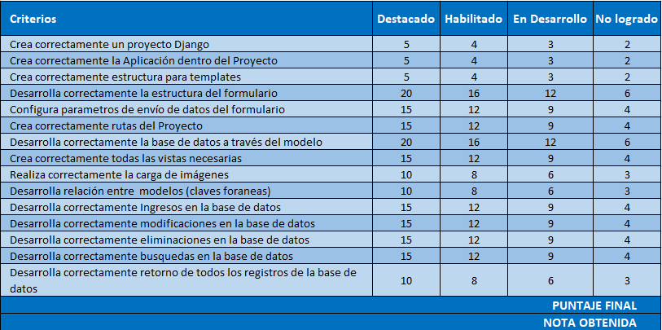

**Escala de Notas:**

